คู่มือสำหรับโปรแกรมเมอร์

SECURE REVERSE WEB PROXY

Programmer Manual

โดย

นายเขมรินทร์ คงประเสริฐ 43010041

นายไววิชา บุราคร 43010417

อาจารย์ที่ปรึกษา

อาจารย์ ธนา หงษ์สุวรรณ

อาจารย์ อัครเดช วัชระภูพงษ์
อาจารย์ ธนัญชัย ตรีภาค

ภาควิชาวิศวกรรมคอมพิวเตอร์ คณะวิศวกรรมศาสตร์

สถาบันเทคโนโลยีพระจอมเกล้าเจ้าคุณทหารลาดกระบัง

ปีการศึกษา 2546

ส่วนประกอบของโปรแกรม
แบ่งตามหน้าที่การทำงานได้สองโปรแกรมย่อยๆ คือ

1. โปรแกรม Rwproxy

เป็นโปรแกรมหลักของระบบโดยจะแสดงการทำงานตามรูปด้านล่าง เป็นการแสดงการทำงานของระบบโดยรวม กล่าวคือ เมื่อระบบนี้เริ่มทำงานจะต้องมีการเตรียมพร้อมต่างๆ ได้แก่ การโหลดรูล ( rule ) เข้าไปในหน่วยความจำหลักในรูปแบบลิงค์ลิสท์ ( linked list ) เมื่อมีการเตรียมพร้อมแล้วก็จะมีโปรเซสหลัก ( main process ) หรือ โปรเซสแม่คอยรับการร้องขอ ( request ) เมื่อมีการร้องขอเข้ามา โปรเซสแม่จะทำการฟอร์ก ( fork ) โปรเซสลูก (child process ) ขึ้นมาเพื่อทำงานในส่วนนั้นๆ และ โปรเซสแม่จะไปคอยรับการร้องขอต่อไป เมื่อโปรเซสลูกทำงานก็จะนำการร้องขอที่เข้ามานั้นส่งไปยังส่วนตรวจสอลข้อมูลเพื่อตรวจสอบว่าการร้องขอที่เข้ามานั้นมีความปลอดภัยหรือไม่ ถ้าหากปลอดภัยก็ส่งทำการส่งต่อไปให้ยังเว็บเซิร์ฟเวอร์ เพื่อประมวนผลปกติ และเมื่อเว็บเซิร์ฟเวอร์ตอบกลับมา ก็จะส่งการตอบกลับนั้นไปที่ผู้ใช้บริการต่อไป แต่ถ้าหากส่วนกรองข้อมูลตรวจสอบได้ว่าการร้องขอที่เข้ามานั้นไม่ปลอดภัย ก็จะไม่ส่งการร้องขอที่มีลักษณะเข้าข่ายการโจมตีนั้นไปที่เว็บเซิร์ฟเวอร์เพื่อป้องกันการโจมตีนั้นๆ และจะตอบกลับไปเองในลักษณะคล้ายๆกับเว็บเซิร์ฟเวอร์ที่บอกว่าไม่มีไฟล์นั้นๆ อยู่บนเซิร์ฟเวอร์นี้ ซึ่งก็คือการตอบรหัสเอชทีทีพี 404 การกระทำดังกล่าวนี้ทำให้ผู้โจมตีไม่รู้ว่ามีระบบนี้ทำงานอยู่ตรงกลางซึ่งเป็นการทำงานแบบทรานซพาเรนท์ ( transparent ) และเมื่อมีการตรวจสอบได้ว่าไม่ปลอดภัยก็จะมีระบบแจ้งเตือนทั้งทางหน้าจอ ทางล็อกไฟล์ และทางฐานข้อมูล
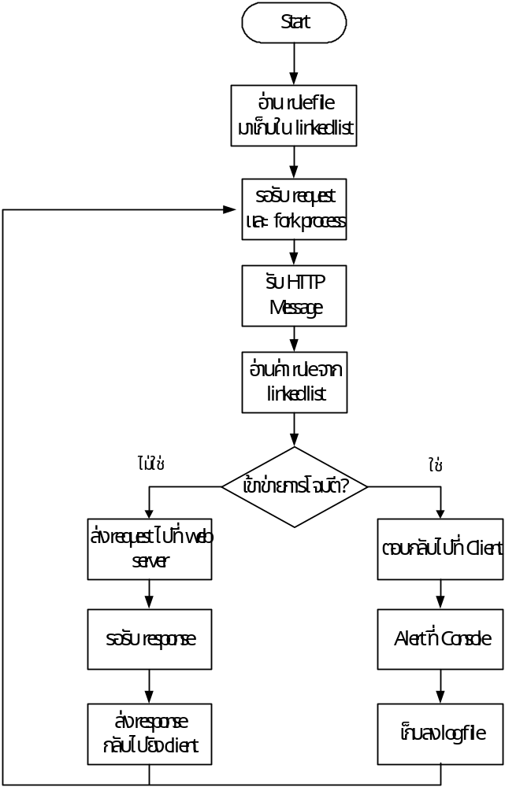

แสดงอัลกอริธึมของระบบโดยรวม
ในส่วนของโปรแกรมนั้นจะมีไฟล์ย่อยตามฟังก์ชั้นงานอยู่ด้วนกันหลายไฟล์ตามรูปด้านล่าง

rules.c
rules.c
Main.c
Boyer-moore.c
config.c
log.c
database.c
Boyer-moore.c
config.c
log.c
database.c

ในส่วนรายละเอียดของแต่ละไฟล์มีดังนี้

main.c เป็นโปรแกรมหลัก มีหน้าที่คือ คอยรับ request จาก client และส่ง request ไปให้ server และจะทำหน้าที่ตอบกลับ response จาก server กลับไปที่ client
- rules.c เป็นส่วนที่ทำหน้าที่อ่าน rule จาก rule ที่อยู่ใน file มาให้อยู่ในรูปของ link list
- boyer-moore.c ทำหน้าที่เป็นตัวใช้ boyer moore algorithm ในการตรวจสอบว่าเข้าข่ายการโจมตีหรือไม่
- config.c ทำหน้าที่อ่าน file config มาเพื่อปรับแต่ระบบตามข้อมูลใน file
- log.c ทำหน้าที่จัดเก็บ บันทึก การโจมตีที่เข้ามาในระบบ ลง log file
- database ทำหน้าที่จัดเก็บ บันทึก การโจมตีที่เข้ามาในระบบ ลง database

main.c

มีการทำงานสามส่วนหลักๆ

initial ค่าต่างๆ ของระบบ ดังนี้

คอยรับ input จาก client ส่วนนี้จะใช้ socket programing ในการคอยรับ
- สร้าง link list ของ ruleโดยใช้คำสั่ง
traverse = rootRule = makeRuleList();

- อ่าน config file มาปรับแต่โปรแกรม
configure();

- ทำ fork process

signal (SIGCHLD,SIG_IGN);

โปรแกรมทำงานดังนี้
- อ่านค่า string ใน input มาเพื่อส่งต่อไป ตรวจสอบโดยใช้ boyer moore

isBMMatch = BM(inp,len,currentRule->content,currentRule->length);

- หากตรวจสอบแล้วพบว่าเป็นการโจมตีก็จะเก็บลง logfile

toLog(inet_ntoa((struct in_addr)client_address.sin_addr) , currentRule->ruleID , currentRule->message);

- หาตรวจสอบแล้วปลอดภัยก็จะส่ง request นั้นต่อไป

rules.c

การทำงานของส่วน rules
จะมีการกำหนดรูปแบบโครงสร้างข้อมูลของ rule ขึ้นเพื่อจะนำข้อมูลที่สร้างในลักษณะไปเป็น node ของ linked list ที่เก็บ rule ต่าง ๆ เอาไว้
struct rulestrct{
int ruleID;
unsigned char * content;
char * message;
int length;
struct rulestrct* next;
};
typedef struct rulestrct rule;

จากนั้นได้กำหนดตัวแปรที่เป็น global ขึ้นมาเพื่อเป็น root node ของ linked list rules ใช้ในการอ้างอิงตำแหน่งเริ่มต้นของการเรียกใช้ rule
rule * rootRule;

rule * makeRuleList(void);
เป็นฟังก์ชันที่ใช้ในการอ่านไฟล์ rules ที่ได้กำหนดไว้ในไฟล์ config โดยจะแบ่งข้อมูลเป็น 3 ส่วนคือ id , message และ content

int parseRuleContent(unsigned char * ruleContent,unsigned char * parsedRule);
เป็นฟังก์ชันที่เรียกใช้งานโดย makeRuleList เพื่อใช้ในการแปลง rule ที่อ่านเข้ามาให้อยู่ในรูปแบบที่จะนำไปใช้ในการเปรียบเทียบได้ โดยผลที่ได้จะได้ออกมาเป็น parsedRule และคืนผลกลับมาเป็นความยาวของ rule ใหม่ด้วย

unsigned char * charRuleCpy(unsigned char * rule , int ruleLen);
เป็นฟังก์ชันที่เรียกใช้งานโดย makeRuleList เพื่อใช้ในการทำสำเนา (copy) rule ที่สร้างขึ้นมาไปเก็บยัง node ของ linked list โดยสามารถที่จะสำเนาข้อมูลที่เป็นแบบ binary code ได้ด้วย

boyer-moore.c

การทำงานของส่วน boyer-moore
การกำหนดค่าของ ALPHASIZE นั่นเป็นการกำหนดช่วงข้อมูลของ input ที่ส่งเข้ามาว่าเป็นข้อมูลรูปแบบได้ ในกรณีนี้เราจะค้นหาข้อมูลที่อยู่ในช่วงที่เป็นตัว อักษรและ binary code
#define ALPHASIZE 255

unsigned int BM(unsigned char *txt, unsigned int txt_length,unsigned char *pat, int pat_length);
ฟังก์ชันนี้ทำหน้าที่รับ input เข้ามาพร้อมทั้งรับ pattern จาก rule ที่เป็นข้อมูลที่เก็บเอาไว้ใน linked list แล้วนำมาค้นหาโดยวิธีของ boyer-moore ซึ่งผลลัพธ์ที่ได้จะคืนค่าออกมาเป็น 0 หรือเป็น 1 ถ้าเป็น 1 หมายถึงพบ pattern นี้ใน input แต่ถ้าเป็น 0 คือไม่พบ

config.c
มีหน้าที่อ่านค่าจาก config file มา โดยจะเป็นการอ่านค่าจาก file ธรรมดา

void configure(void)

มีการกำหนดค่าที่เป็น global เอาไว้เพื่อใช้ภายในโปรแกรมทั้งหมดคือ
char PORT[6]; พอร์ตที่ใช้ในการรับการเชื่อมต่อจากไคลเอนต์
char WEB_SERVER[30]; IP ของเว็บเซิร์ฟเวอร์
char SERVER_PORT[6]; พอร์ตของเว็บเซิร์ฟเวอร์ที่ให้บริการเว็บ
char RULES[50]; ชื่อไฟล์ที่เก็บเอาไว้
char LOG[50]; ชื่อไฟล์ log
char DB[5]; การเรียกใช้งาน database
log.c
ทำหน้าที่บันทึกการโจมตีที่เข้ามาในระบบโดยมีรูปแบบของฟังก์ชันดังนี้
void toLog(char *srcIP,int id,char * message)

ต้องการ argument ดังนี้
- src IP นี้จะได้จากการอ่านค่า IP ของ client ขึ้นมา
- id จะได้จากการอ่านค่า rule ID ที่ตรวจสอบแล้วเป็นการเข้าข่ายการโจมตี
- message จะได้จากอ่านค่า message ของ rule ID ที่เข้าข่ายการโจมตีนั้นๆ
การทำงานของ file นี้จะเป็นการเขียนข้อมูลลง file ธรรมดา

database.c

การทำงานของส่วน database
ในการเรียกใช้งาน MySQL นั้นเราจะต้องกำหนดค่าเหล่านี้ให้แก่โปรแกรมเพื่อใช้ในการเชิ่อมต่อโปรแกรมกับระบบจัดการฐานข้อมูล
#define def_host_name NULL /* host to connect NULL is default for localhost */
#define def_user_name "rwproxy" /* user name NULL is default for your login name */
#define def_password "abc123" /* password NULL is default for none */
#define def_port_num 0 /* use default port */
#define def_socket_name NULL /* use default socket name */
#define def_db_name "rwproxy" /* datebase to use NULL is default for none */

void logtoMysql(char * logtime , char * logIP , char * logmessage);
ฟังก์ชันนี้จะนำข้อมูลที่ป้อนเข้ามาแปลงให้อยู่ในรูปแบบคำสั่งของภาษา SQL จากนั้นก็เรียกใช้ API จาก library ของ MySQL ให้ insert ข้อมูลเหล่านี้เข้าไปยังฐานข้อมูลทีได้จัดเตรียมเอาไว้โดยวิธีการดังนี้คือ

sprintf(insertToLog,"INSERT INTO rwplog (ltime , lsource , lmessage) VALUES (\'%s\' , \'%s\' , \'%s\' )",logtime,logIP,logmessage);

จากนั้นใช้คำสั่ง
mysql_query(conn,insertToLog) เพื่อสั่งให้จัดเก็บข้อมูลลงไปยังฐานข้อมูล
2. โปรแกรมแปลง ( parser )

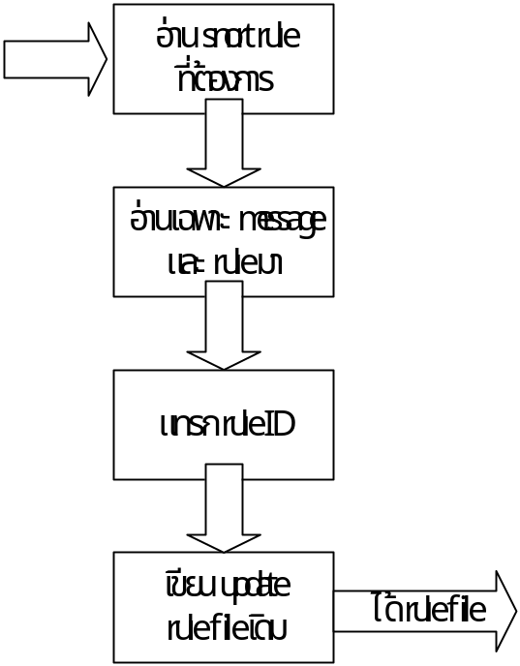

แสดงการทำงานของโปรแกรมแปลง

โปรแกรมแปลง ( Parser ) นี้จะแยกออกเป็นอีกโปรแกรมหนึ่งที่ทำหน้าที่ในการนำรูล ( rule ) ที่นำมาจากรูลต้นฉบับของสนอร์ท ( snort ) เพื่อนำมาแปลงให้เป็นรูปแบบที่สามารถนำไปใช้กับระบบนี้อย่างมีประสิทธิภาพ
หลักการทำงานของโปรแกรมแปลงนี้จะทำงานดังรูป ด้านบนคือ เมื่อเลือก กฎของสนอร์ท ซึ่งจะต้องเลือกมาเฉพาะรูลที่มีความเกี่ยวข้องกับเว็บเซิร์ฟเวอร์ซึ่งวิธีการเลือกรูลนั้นจะกล่าวในเรื่องต่อไป เมื่อได้รูลที่ต้องการ โปรแกรมจะอ่านมาเฉพาะในส่วนของข้อความที่จะเตือน ( message ) และ ส่วนของตัวรูลเอง และจะมีการเพิ่มส่วนของหมายเลขอ้างอิงเข้าไปกับรูลด้วยเพื่อความสะดวกในการอ้างอิง เมื่อได้ครบทั้งสามอย่างดังรูปที่ 3-15 นี้ก็จะทำงานเขียนลงไฟล์รูลใหม่

ID : rule : message

แสดงรายละเอียดในรูลไฟล์ ( rule file )
ในส่วนของ parser นี้มีไฟล์ที่เป็น source code เพียงไฟล์เดียว
parser.c

เนื่องจากเป็นโปรแกรมเล็กจึงมีแค่ main function อย่างเดียว ดังนี้

int main (int argc,char *argv[])

โดยมี argument ที่ต้องการอยู่สอง argument คือ
1 argv[1] เป็นค่าของ input file name ต้องป้อน file ของ snort rule เข้าไปเพื่อทำการประมวลผล
2 argv[2] เป็น ค่า output ของโปรแกรมต้องป้อน ชื่อไฟล์ที่ต้องการสร้าง rwproxy rule เข้าไป
หาก input file และ output file นั้นไม่ถูกต้องโปรแกรมจะไม่สามารถทำงานได้

ส่วนใน code ของโปรแกรมนั้นจะแบ่งออกเป็นสามส่วนคือ
1. ส่วนแรกจะเป็นการอ่าน file ของ snort เข้ามา รวมถึงการทำ exeption handling อีกด้วย
2. จะเป็นส่วนของการตัดคำจาก file ต้นฉบับมาเป็น output file ซึ่งลักษณะการตัดคำนั้นมีดังนี้
- ไม่นำบรรทัดที่มี # นำหน้ามาใช้
- จะตัดเอาเฉพาะคำที่อยู่ระหว่าง “ กับ “ มา ส่วนแรกคือ message ส่วนหลังคือ rule
3. แทรก id ของบรรทัดนั้นๆ ลงไป
การคอมไพล์โปรแกรมเพื่อใช้งาน
คอมไพเลอร์ที่ใช้จะเป็น GNU C Compiler หรือ gcc โดยใช้ make เป็นโปรแกรมที่ช่วยในการคอมไพล์ ในการคอมไพล์เพื่อให้โปรแกรมสามารถเรียกใช้งาน MySQL ได้นั้นผู้ใช้จะต้องมี source code ของโปรแกรม MySQL เสียก่อน ในที่นี้ผู้พัฒนาจะใช้ไฟล์ mysql-3.23.58.tar.gz หรือสามารถดาวน์โหลดรุ่นใหม่ ๆ ได้ที่ http://www.mysql.com จากนั้นให้แตกไฟล์ที่บีบอัดเอาไว้แล้วเปลี่ยนชื่อไดเรกทอรีโดยใช้คำสั่งดังนี้
~/ $ tar xvzf mysql-3.23.58.tar.gz
~/ $ mv mysql-3.23.58 mysql
จากนั้น compile MySQL โดยใช้คำสั่งดังนี้
~/ $ cd mysql
~/mysql $ ./configure
~/mysql $ make
จากนั้นให้แก้ไขในส่วนของ Makefile ของโปรแกรม Secure Reverse Web Proxy ในส่วนของ INCLUDE และ LIBS โดยให้แก้ไข เป็นลักษณะดังนี้ คือ
INCLUDES = -I(PATH TO MySQL)/include
LIBS = -L(PATH TO MySQL)/libmysql -lmysqlclient
ยกตัวอย่างเช่น
INCLUDES = -I/home/user/mysql/include
LIBS = -L/home/user/mysql/libmysql -lmysqlclient
จากนั้นให้เรียกคำสั่ง make เพื่อคอมไพล์โปรแกรม
~/rwproxy $ make
จะได้ผลลัพธ์ออกมาเป็นไฟล์ที่ชื่อว่า rwproxy มีวิธีเรียกใช้งานดังนี้คือ
~/rwproxy $ ./rwproxy

